Storyboard – information

Pour accéder au information du site cliquer sur « A propos de nous » et vous y serez redirigé

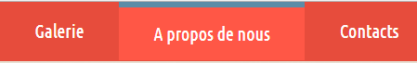

Voici la page de redirection

